ОТЧЁТ ПО ПРАКТИЧЕСКОЙ РАБОТЕ № 3
Умножение матриц с использованием разделяемой памяти CUDA
Репозиторий: https://github.com/NikitaBuchenik/hsys

1 Цель работы
Реализовать умножение матриц на CUDA с использованием разделяемой памяти, проверить корректность относительно Eigen, измерить время исполнения и сравнить экспериментальные результаты с наивным CUDA-ядром.

2 Реализация
Ядро kernel_matmul_shmem загружает фрагменты матриц размером 16×16 в shared memory, синхронизирует потоки с помощью __syncthreads() и накапливает скалярное произведение. Для частично заполненных плиток выполняется загрузка нулей. MatrixView передаётся в ядро по значению.
Оператор operator* использует стратегию SharedMemory. Наивная реализация сохранена для экспериментального сравнения. Для квадратных матриц теоретическая вычислительная сложность обеих реализаций — Θ(n³); тайлинг оптимизирует повторное использование данных, но не меняет асимптотику.

3 Проверка корректности
Автоматические тесты охватывают все 343 сочетания размеров из множества {1, 2, 3, 127, 128, 129, 512} для m, k и n. Результат сравнивается с Eigen::MatrixXf через isApprox с допуском 10⁻⁵. Отдельно проверяются размеры на границах плиток, нулевое внутреннее измерение и несовместимые размеры.
Результаты тестирования: см. tests.xml в каталоге измерений. Этот отчёт создаётся после запуска тестов и benchmark; сами тесты должны быть успешно выполнены на целевой системе с CUDA.

4 Методика эксперимента
Входные данные и буферы матриц создаются до измеряемого интервала. CUDA Events размещены вокруг запуска ядра, поэтому выделение памяти, копирование host/device и освобождение памяти не включены во время CUDA-вычислений. Для каждого размера следует использовать несколько повторений и приводить медиану. Параметры среды фиксируются в JSON-отчёте Google Benchmark.
Среда выполнения: GPU — не записано; compute capability — не записано; CUDA driver — не записано; CUDA runtime — не записано.

5 Результаты измерений
n | Наивное ядро, мс | Shared memory, мс | Ускорение, раз
16 | 0,010930 | 0,011482 | 0,952
32 | 0,010595 | 0,012874 | 0,823
64 | 0,012402 | 0,011906 | 1,042
128 | 0,021839 | 0,021165 | 1,032
256 | 0,069145 | 0,056878 | 1,216
512 | 0,480268 | 0,380369 | 1,263
1024 | 3,851919 | 2,980348 | 1,292
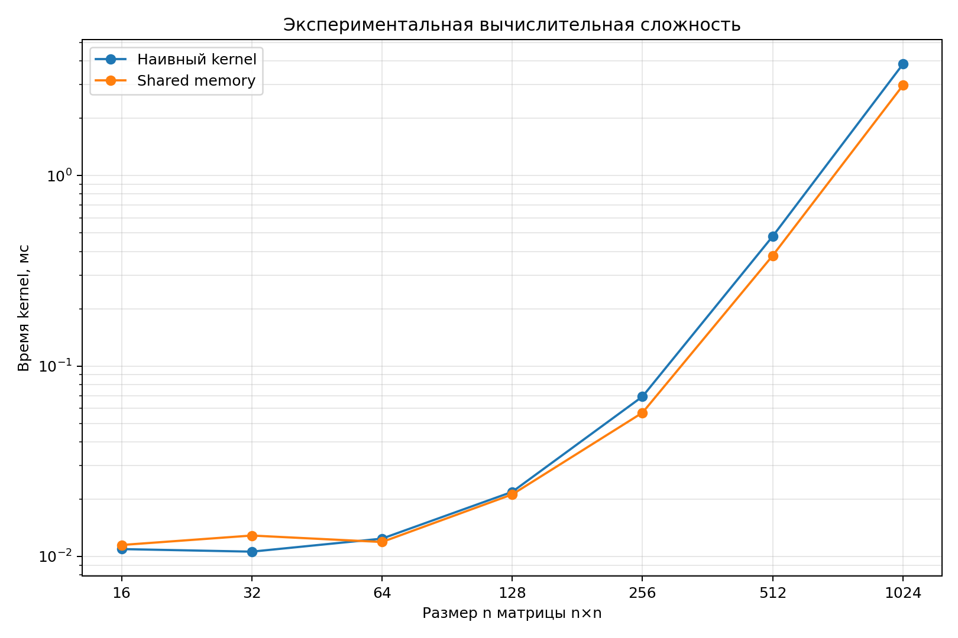
Рисунок 1 — Время вычислений в зависимости от размера матрицы
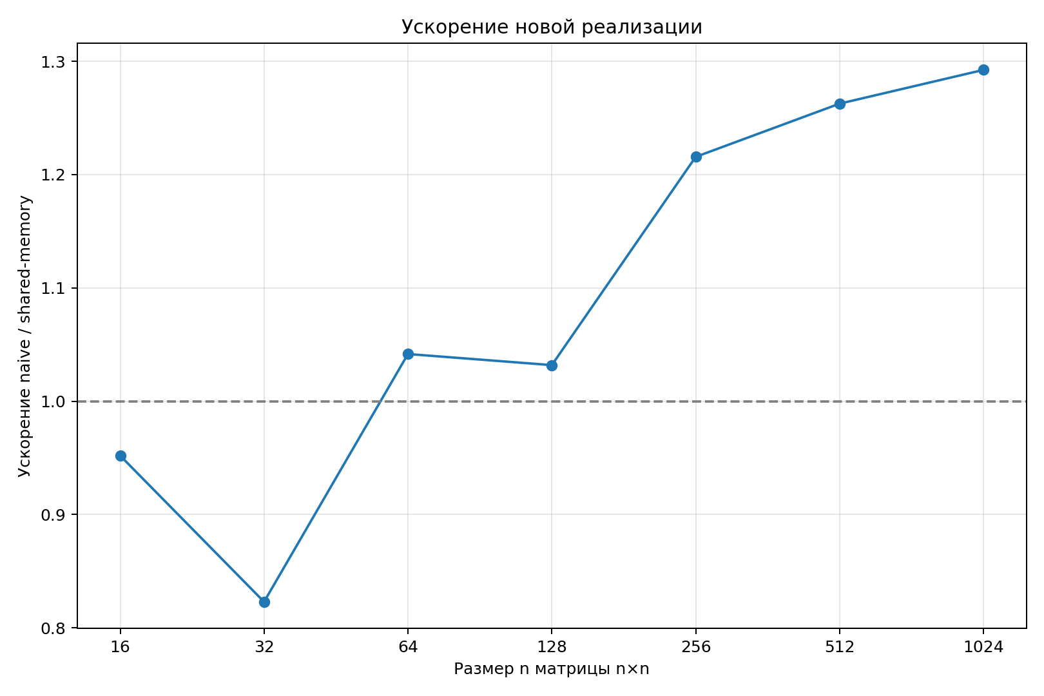
Рисунок 2 — Ускорение shared-memory-реализации

6 Анализ
При увеличении n число арифметических операций растёт пропорционально n³. Shared memory позволяет повторно использовать загруженные элементы матриц и снижать нагрузку на глобальную память. Для малых матриц накладные расходы запуска ядра могут нивелировать выигрыш. Фактическое ускорение зависит от архитектуры GPU, компилятора и размеров матриц; выводы следует делать по графикам и таблице, а не только по теоретической модели.

7 Вывод
Реализовано и проверяется умножение матриц с использованием shared memory. Экспериментальные данные позволяют оценить влияние тайлинга и сопоставить измеренное время с теоретической сложностью Θ(n³). Перед сдачей необходимо приложить протокол успешных тестов и фактические графики, созданные на целевой GPU.

